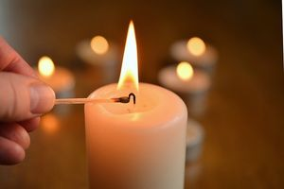
ADVENTS-Licht
Ein Zeichen der Verbundenheit aller Gläubigen im Pfarrverband wollen wir erstrahlen lassen. Zu Beginn der Adventszeit, am Sonntag, den 29.11., um 20.°° Uhr, laden wir Sie deshalb ein: Stellen Sie eine Kerze in ein Fenster, entzünden diese und sprechen ein Gebet.

Gebet
Guter Gott,
ich sitze nun vor dieser Kerze. Ihr Licht und ihre Wärme verbreiten sich im Raum und in mir. Lass es dein Licht und deine Wärme sein, die ich dabei spüren kann.
Mit dir möchte ich durch diesen Advent gehen.
Schenke mir Geduld, wenn ungeduldige Menschen mir begegnen.
Schenke mir Trost, wenn mir manches nicht gelingen mag.
Schenke mir Kraft, andere zu unterstützen, die es brauchen.
Schenke mir Mut, an die Heilung meiner seelischen und körperlichen Wunden zu glauben.
Schenke mir Glaube, Liebe und Hoffnung,
auf meinem Weg hin zur Krippe. Amen. (U. Seitz)

